Link Figma: https://www.figma.com/design/SHUdpdQfNeY0PnykcVhZEz/%C4%90%E1%BB%81-07---%C4%90%E1%BA%B7t-v%C3%A9-xem-phim---Figma-m%E1%BA%ABu--Copy-?m=auto&t=Uq0ZNsEEaqaHDWKK-6
Phân tích yêu cầu
Mục | Nội dung
Actor chính - vai trò | Khách hàng đã đăng nhập  Vai trò: Người sử dụng ứng dụng để tra cứu phim, chọn ngày và suất chiếu, nhập số lượng vé, chọn combo bắp nước và tiến hành đặt vé xem phim
Yêu cầu chức năng(4) | 1. Hệ thống cho phép khách hàng chọn phim, ngày chiếu và hiển thị danh sách các suất chiếu còn ghế  2. Hệ thống cho phép chọn suất chiếu và nhập số lượng vé cần mua (tối đa 8 vé)  3. Hệ thống cho phép chọn thêm các combo bắp nước đi kèm và số lượng tương ứng  4. Hệ thống tự động tính tổng tiền dự kiến, kiểm tra số ghế trống, xếp ghế tự động và cấp mã vé điện tử
Yêu cầu phi chức năng(2) | 1. Hệ thống phải đảm bảo khả năng chịu tải tốt khi lượng truy cập tăng đột biến vào thời điểm mở bán phim bom tấn  2. Hệ thống bắt buộc phải bảo mật an toàn tuyệt đối thông tin thanh toán của khách hàng
BR 1 - bước 2 | Tác động: Trong bước hiển thị danh sách suất chiếu, hệ thống chỉ hiển thị các suất trong 7 ngày tới và phải tự động ẩn các suất chiếu có thời gian bắt đầu cách thời điểm hiện tại dưới 15 phút.
BR 2 -bước 6 | Tác động: Trong bước kiểm tra suất chiếu còn đủ ghế, hệ thống phải đối chiếu số lượng vé khách đặt với số ghế trống thực tế còn lại để quyết định cho phép tạo đơn hay thông báo hết chỗ
Điểm chưa rõ - câu hỏi | Cơ chế xếp ghế và thanh toán: Hệ thống tự động xếp ghế theo nguyên tắc nào? Thời gian giữ chỗ tạm thời để khách thanh toán là bao nhiêu phút trước khi cấp mã vé chính thức?
Activity Diagram
Viết lại bước 6:
6.1: Hệ thống kiểm tra số ghế trống còn lại của suất chiếu
6.2: Hệ thống tạo đơn đặt vé
6.3: Hệ thống tự động xếp ghế cho đơn đặt vé
6.4: Hệ thống cấp mã vé điện tử
6.5: Hệ thống hiển thị thông báo đặt vé thành công kèm mã vé
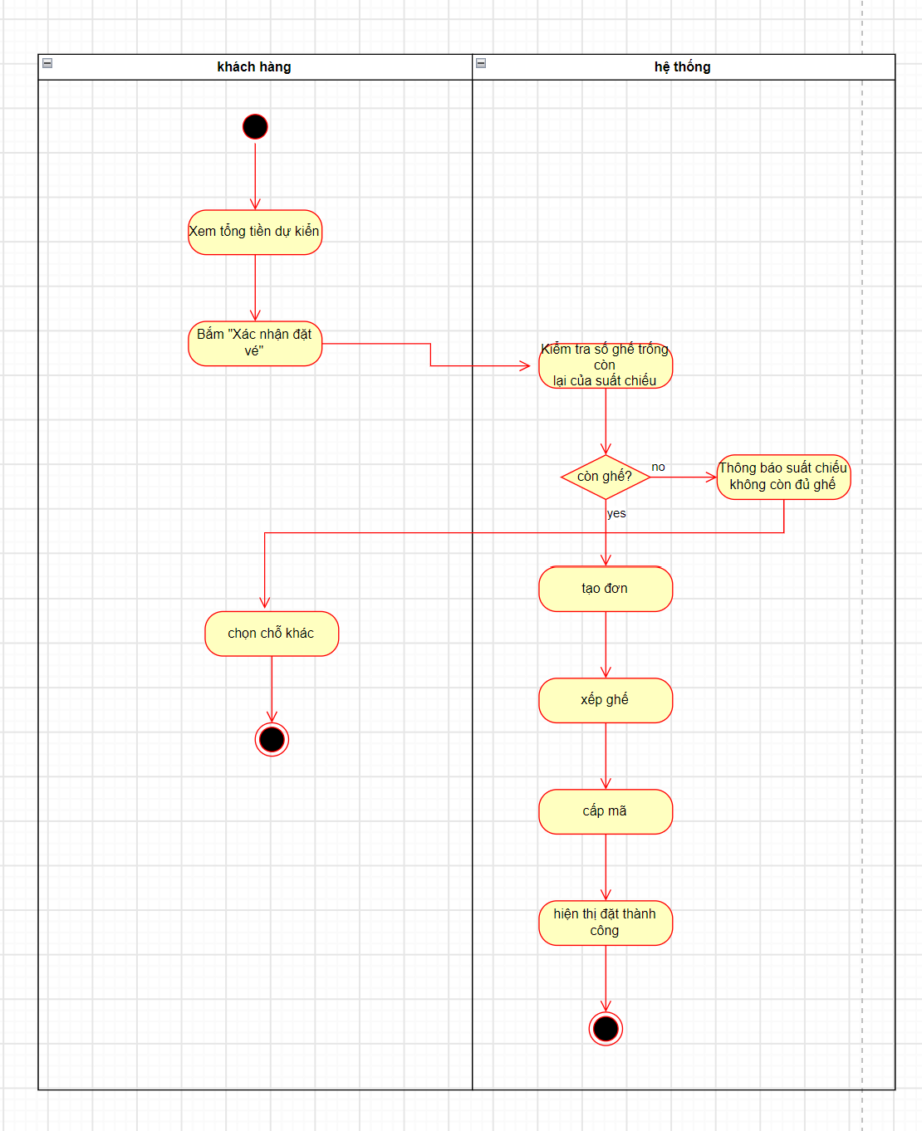

Thiết kế ERD
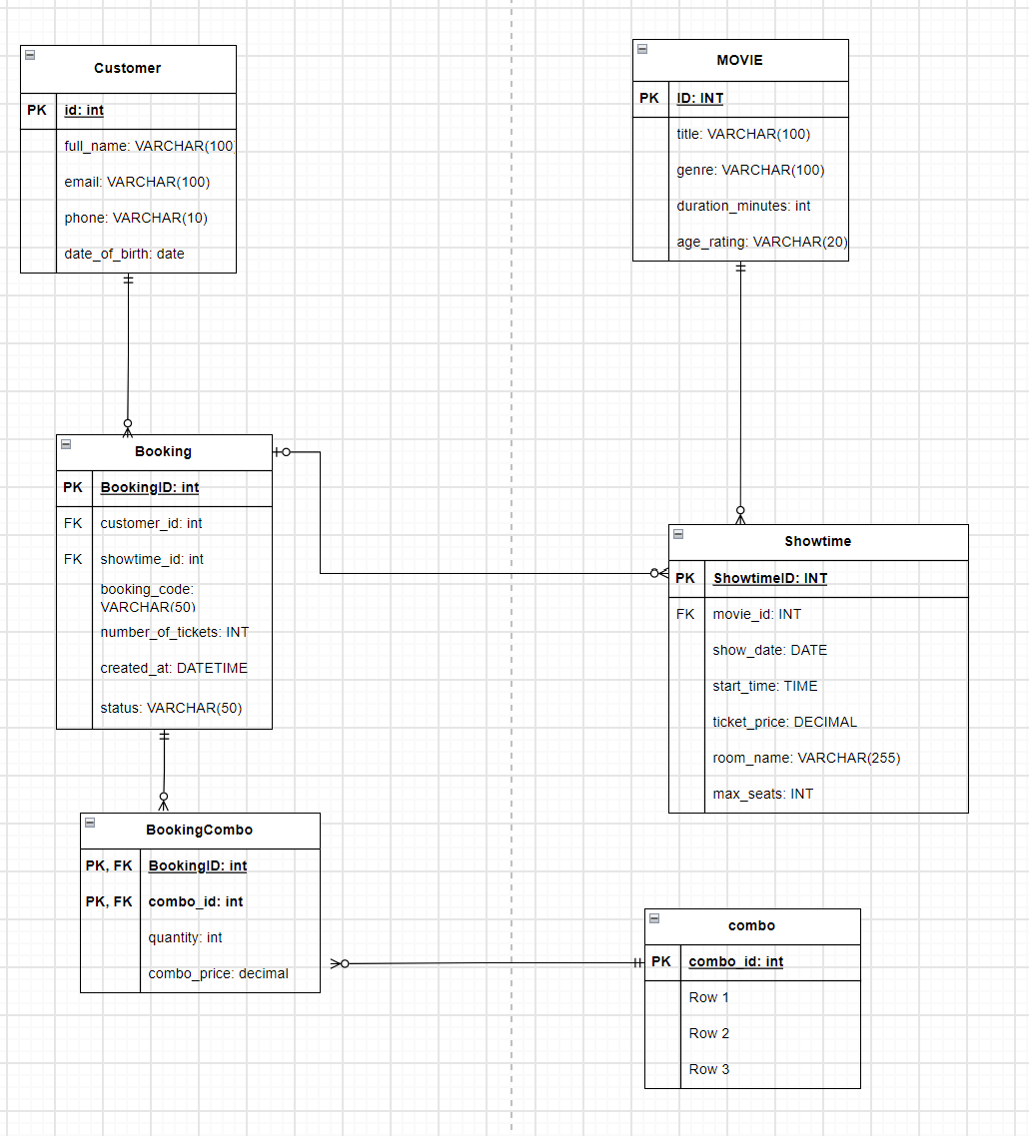
Thuộc tính | Đặt ở bảng
max_seats | Showtime vì mỗi suất chiếu thuộc một phòng chiếu cụ thể và có giới hạn số lượng ghế tối đa riêng
number_of_tickets | Booking vì đây là số lượng vé áp dụng riêng cho một đơn đặt vé cụ thể
combo_price | Bảng trung gian BookingCombo liên kết giữa Booking và Combo, nhằm lưu đơn giá combo tại đúng thời điểm đặt vé theo BR5
Thuộc tính không nên lưu - lý do | end_time trong bảng Showtime  Lý do: Đây là thuộc tính dẫn xuất, hoàn toàn có thể tính toán tự động bằng công thức: start_time + Movie.duration_minutes, không nên lưu cứng để tránh dư thừa và bất đồng bộ dữ liệu
UI/UX trên Figma
# | Lỗi | Nguyên tắc vi phạm | Cách sửa
1 | Nút “Xem trailer” màu đỏ to nổi bật lấn át, trong khi nút “Tiếp tục” là chữ mờ ở góc dưới | Cấp bậc thị giác | Đổi nút “Tiếp tục” thành nút CTA chính có màu nền nổi bật, kích thước to rõ ở chân trang; chuyển “Xem trailer” thành nút phụ viền mảnh
2 | Nhập số lượng vé bằng ô text field thô sơ với giá trị mặc định là 0 | Tiện ích sử dụng và Kiểm soát lỗi | Thay bằng bộ nút bấm tăng, giảm, đặt mặc định là 1 và giới hạn tối đa là 8 theo BR3.
3 | Nút suất chiếu 19:45 bị co lệch kích thước, thiếu thông tin định dạng phòng và tình trạng chỗ | Tính nhất quán và Rõ ràng | Chuẩn hóa kích thước các ô suất chiếu đồng đều nhau, bổ sung thêm nhãn phụ
4 | Nhãn “QUẢNG CÁO” đặt to trên poster phim gây cảm giác nhầm lẫn | Phân cấp thông tin và Trải nghiệm | Bỏ nhãn “QUẢNG CÁO”, thay bằng nhãn độ tuổi đặt gọn ở góc ảnh poster
CTA chính - lý do: Nút “Tiếp tục”
Lý do: Theo luồng đặt vé, sau khi khách hàng đã chọn xong ngày, suất chiếu và số lượng vé, hành động chính mà hệ thống cần dẫn dắt người dùng là chuyển tiếp sang màn hình chọn bắp nước và thanh toán. Nút này cần nổi bật nhất để định hướng luồng đi
Frame trạng thái luồng thay thế A1:
Khung suất chiếu: Không có ô suất chiếu nào được chọn
Thông báo lỗi: Thêm dòng chữ nhỏ màu đỏ: “Vui lòng chọn suất chiếu” xuất hiện ngay dưới dải nút chọn suất chiếu
Nút bấm: Nút “Tiếp tục” đổi sang màu nền xám nhạt, chữ xám mờ và bị khóa click cho đến khi chọn suất chiếu
Phân tích tác động
Khía cạnh | Tác động
Giao diện | Bổ sung màn hình chọn ghế hiển thị sơ đồ phòng chiếu với màu sắc phân biệt: Ghế thường, VIP, Ghế đôi và các trạng thái trống, đang chọn, đã bán, hiển thị chi tiết vị trí ghế đã chọn và giá tương ứng ở phần tổng tiền
Validation | Bổ sung ràng buộc ghế đôi phải chọn đủ cặp; kiểm tra không cho phép bỏ trống 1 ghế đơn lẻ kẹp giữa; cơ chế khóa giữ ghế tạm thời để tránh xung đột chọn trùng ghế giữa các người dùng
Use Case/Activity | Thay đổi bước nhập số lượng vé thành bước chọn trực tiếp vị trí ghế trên sơ đồ. Activity Diagram bổ sung thêm bước tạm khóa ghế và giải phóng ghế nếu khách hàng hủy đơn hoặc quá thời gian giữ chỗ
ERD | Thêm bảng Seat (id PK, room_name, seat_code, seat_type_id FK), bảng SeatType (id PK, type_name, surcharge) và bảng chi tiết vé Ticket (id PK, booking_id FK, seat_id FK, ticket_price)  Quan hệ: Booking 1 - n Ticket; Seat 1 - n Ticket

